实验15

3.2 进程的衍生

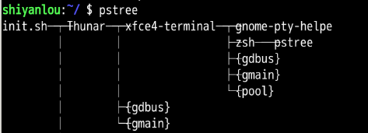

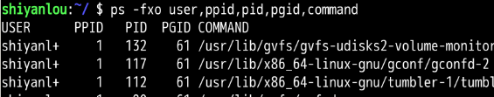

3.4 工作管理

通过 & 这个符号，让我们的命令在后台中运行

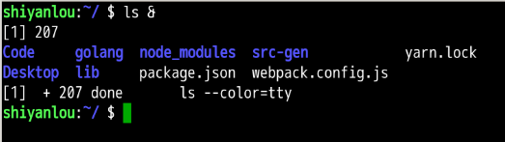

通过 ctrl + z 使我们的当前工作停止并丢到后台中去

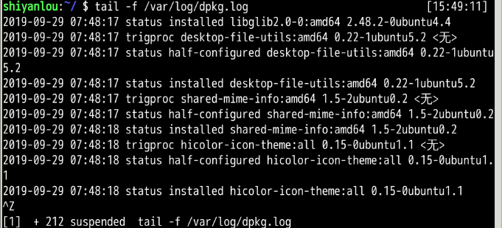

上面这个命令执行三次，通过ctrl + z将当前命令暂停添加到后台。

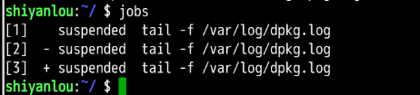

通过fg %number这样的一个命令将后台的工作拿到前台来执行

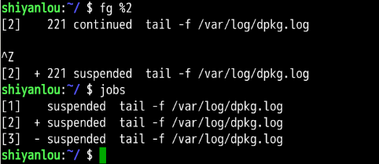

这里的命令tail 加了-f的参数，此命令显示 dpkg.log 文件的最后 10 行。当将某些行添加至 dpkg.log 文件时，tail 命令会继续显示这些行。 显示一直继续，直到您按下（Ctrl-C）组合键停止显示。所以这里会一直等待，你可以按下Ctrl+c强行结束这个命令，也可以Ctrl+z将命令放入后台。

使用bg %number命令让job在后台运作

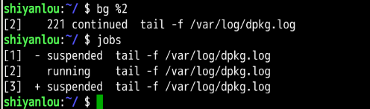

#kill的使用格式，这里要先切换到bash下：

